

INSTITUTO NACIONAL TECNOLÓGICO DIRECCIÓN GENERAL DE FORMACIÓN PROFESIONAL


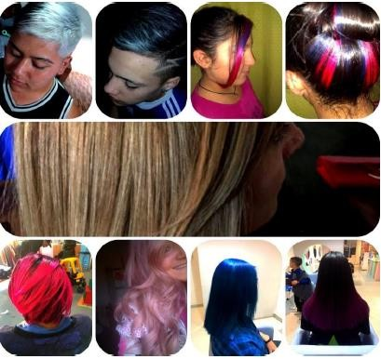
CARTILLA DEL PROTAGONISTA

DECOLORACI
Ó
N Y COLORACI
Ó
N DEL CAB
ELLO

Abril, 2021



DECOLORACIÓN Y COLORACIÓN DEL CABELLO

CRÉDITOS





PRESENTACIÓN

La cartilla de “Decoloración y Coloración del Cabello” está dirigida a los y las protagonistas de esta formación con la finalidad de facilitar el proceso de aprendizaje durante su formación técnica.
El propósito de esta cartilla es dotar a los y las protagonistas de los conocimientos técnicos fundamentales para profundizar y fortalecer las capacidades que va adquiriendo en el Centro de Formación.
La cartilla se encuentra estructurada en siete contenidos:
- Colorimetría del cabello
- Oxidación capilar
- Formulación de coloración
- Aplicación de coloración
En los contenidos se presenta toda la información general, técnica y científica que necesitas conocer para el desarrollo de las competencias. La cartilla posee figuras que facilitan su interpretación y desarrollo.
Las palabras desconocidas o términos técnicos de uso poco común, se definen a lo largo del texto en forma de notas al pie y se indican mediante un número.
Al finalizar el último contenido de la cartilla, encontrarás:

· Índice de glosario
· Índice de tablas y figuras
· Bibliografía

Confiando en que logres con éxito culminar esta formación, que te convertirá en un o una profesional en Estética de cabello así contribuir al desarrollo de nuestro país

ÍNDICE

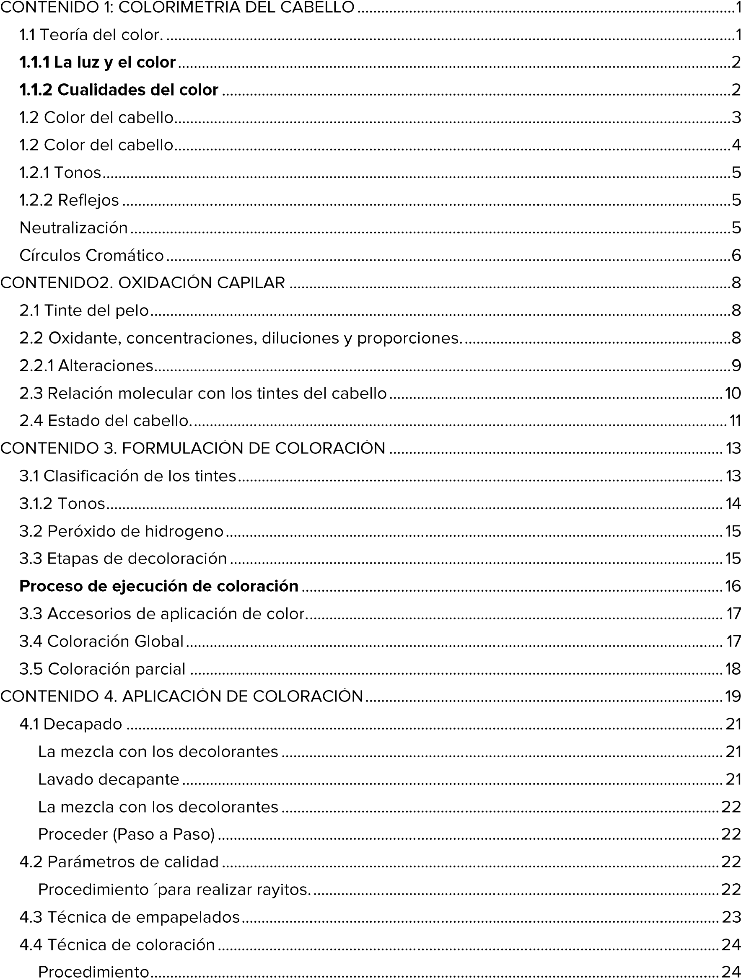

CONTENIDO 1: COLORIMETRIA DEL CABELLO
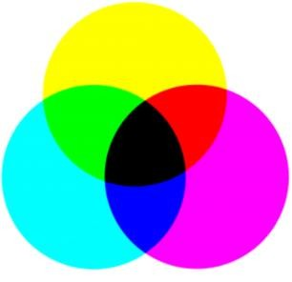
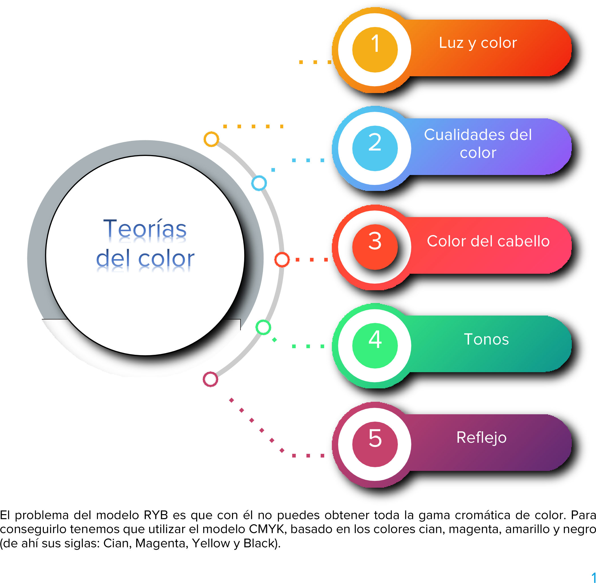






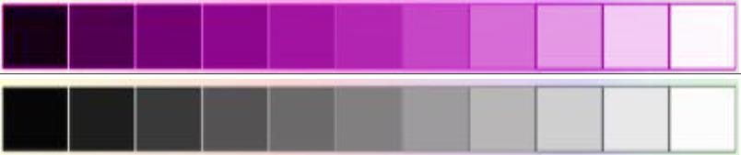

1



Para comprender mejor los conceptos de tono, valor y saturación te
conviene practicar. En este enlace puedes experimentar como s
e
transforman los colores al cambiar sus cualidades. Muy interesante y
muy
útil. Pulsa sobre

el link
se abrirá una página con las
instrucciones. En la columna de la derecha seleccionas la paleta con
Albert Henry Munsell

https://e
s.wikipedia.org/wiki/Color_del_pelo


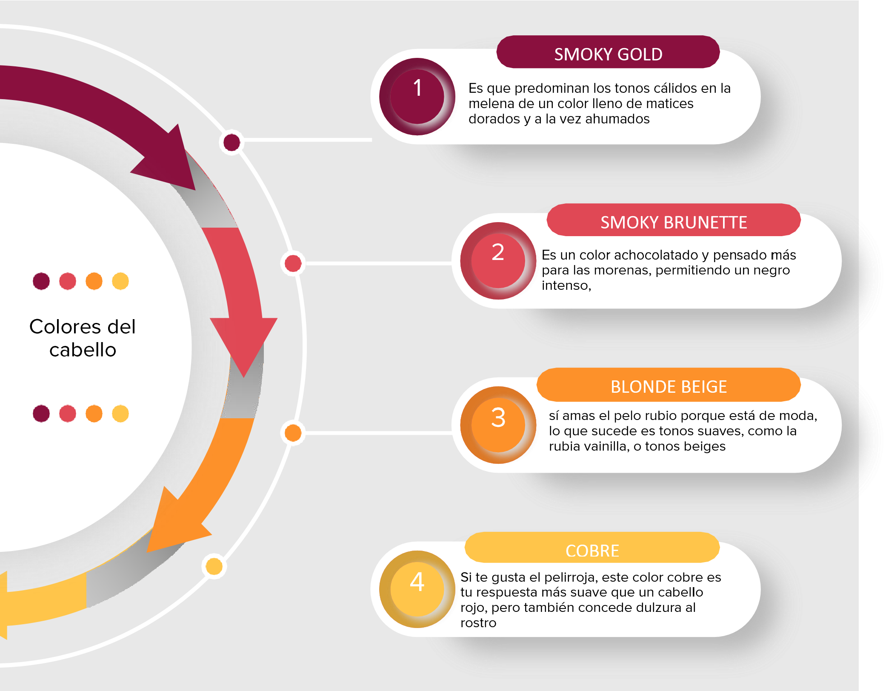
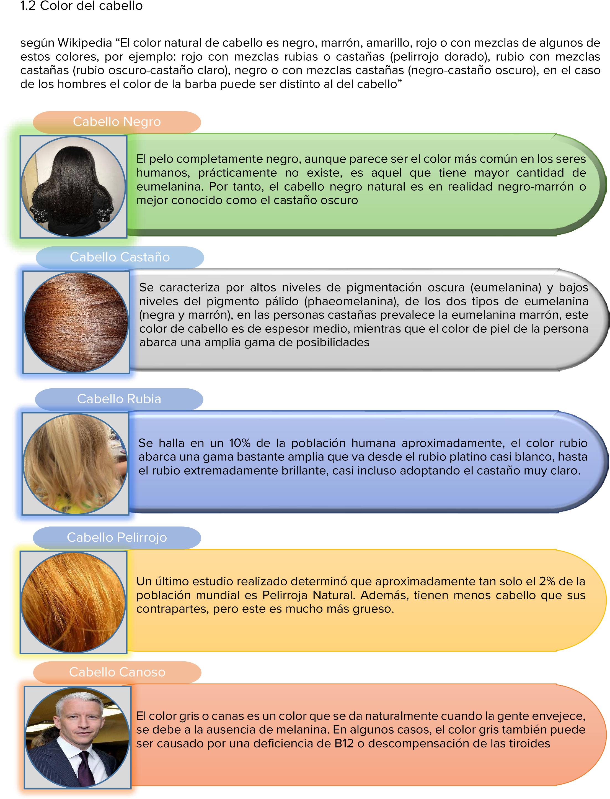



 |  | 
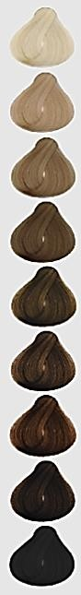  10 | 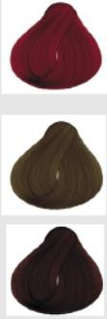  .


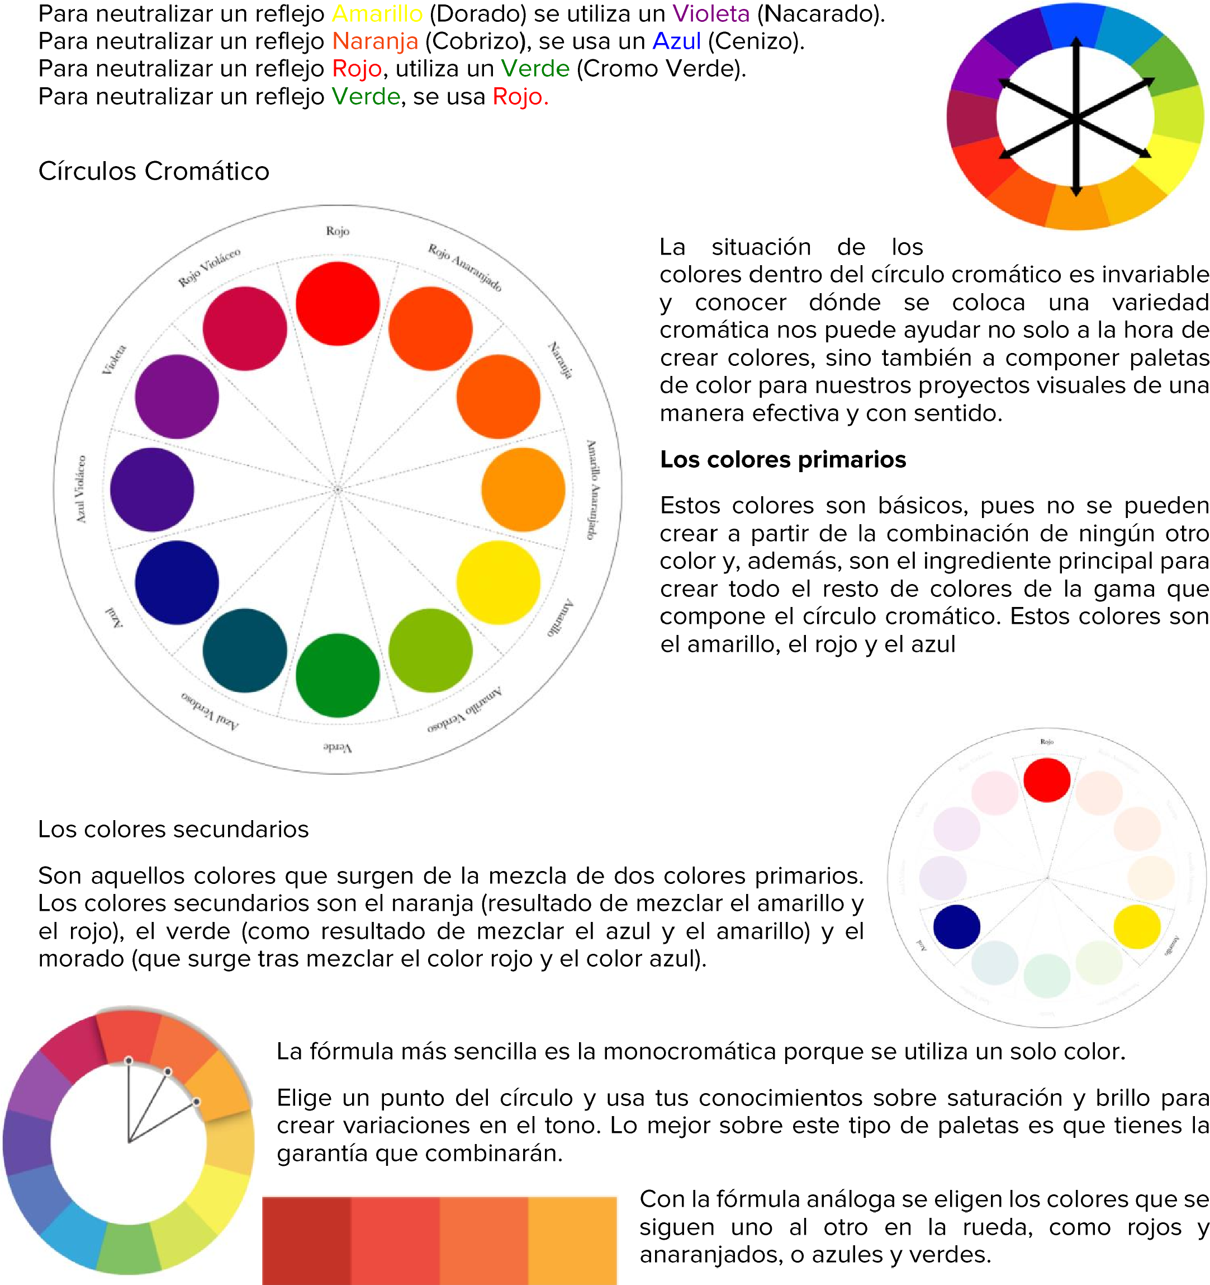


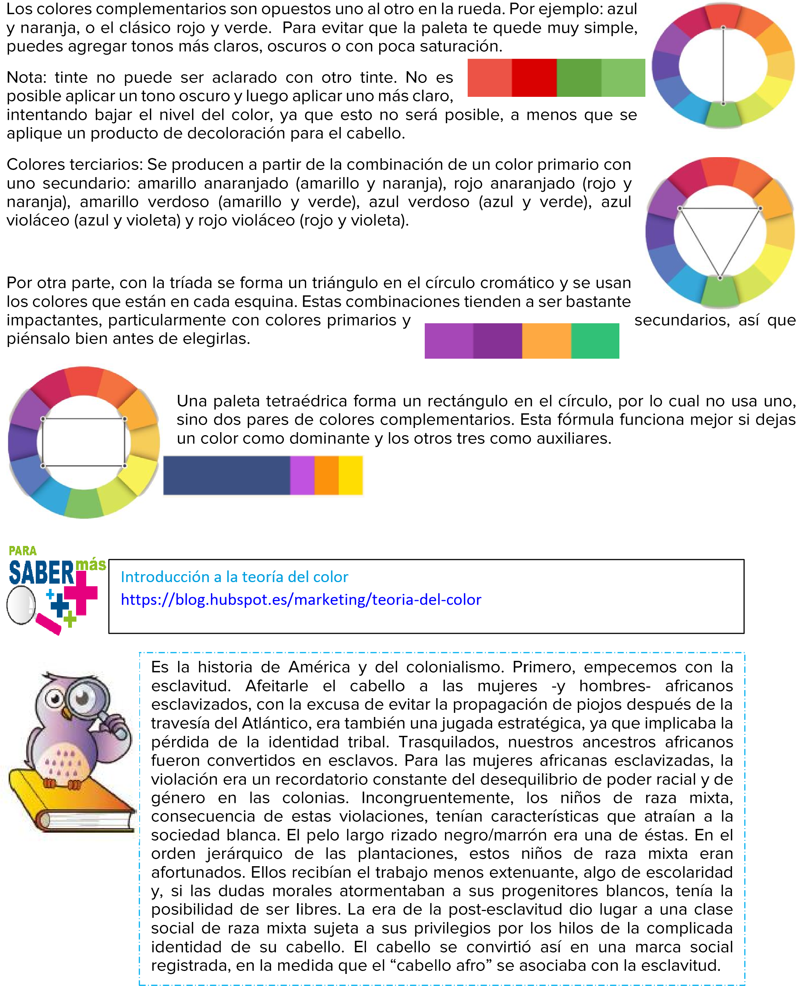


CONTENIDO2. OXIDACIÓN CAPILAR
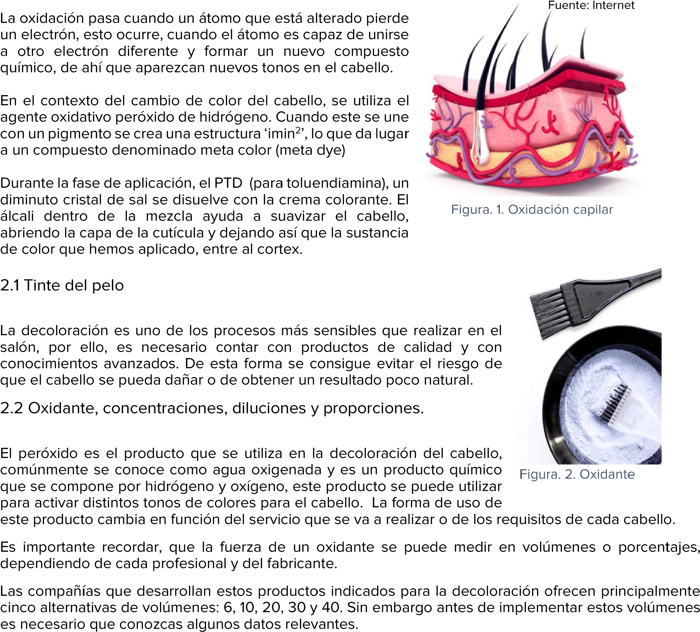



2

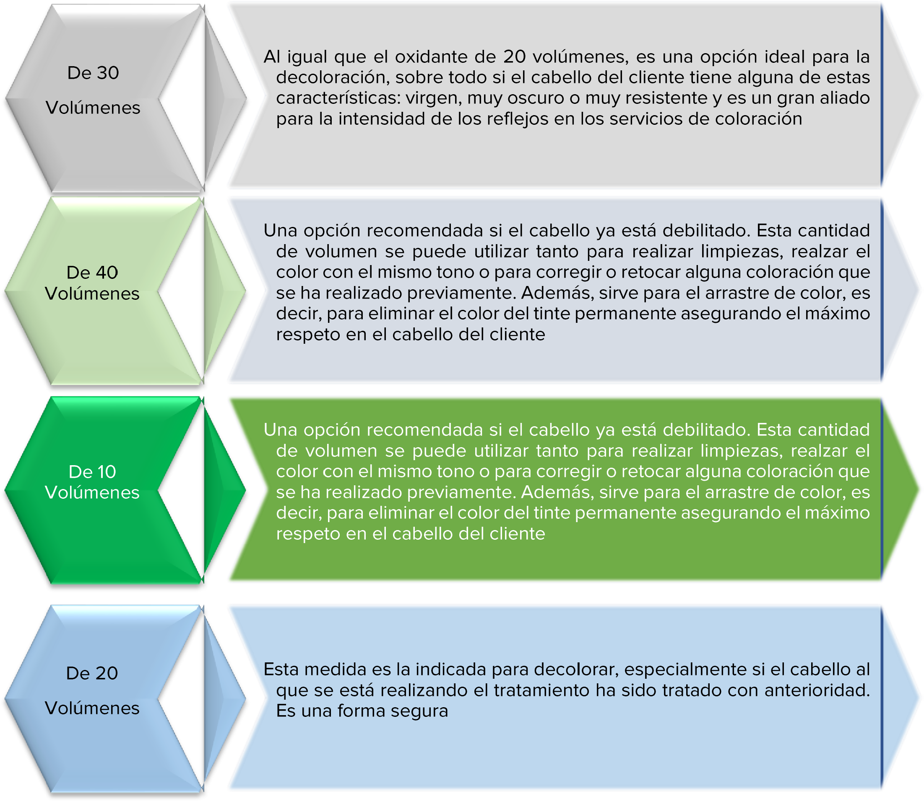






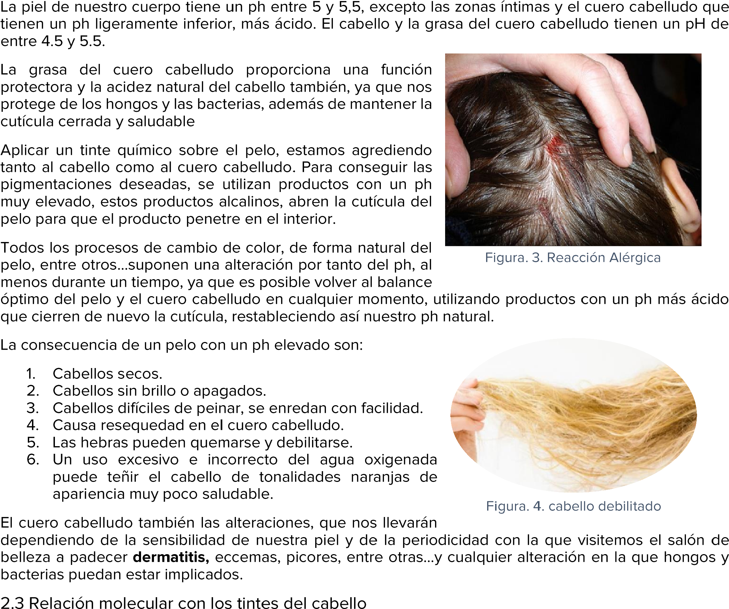



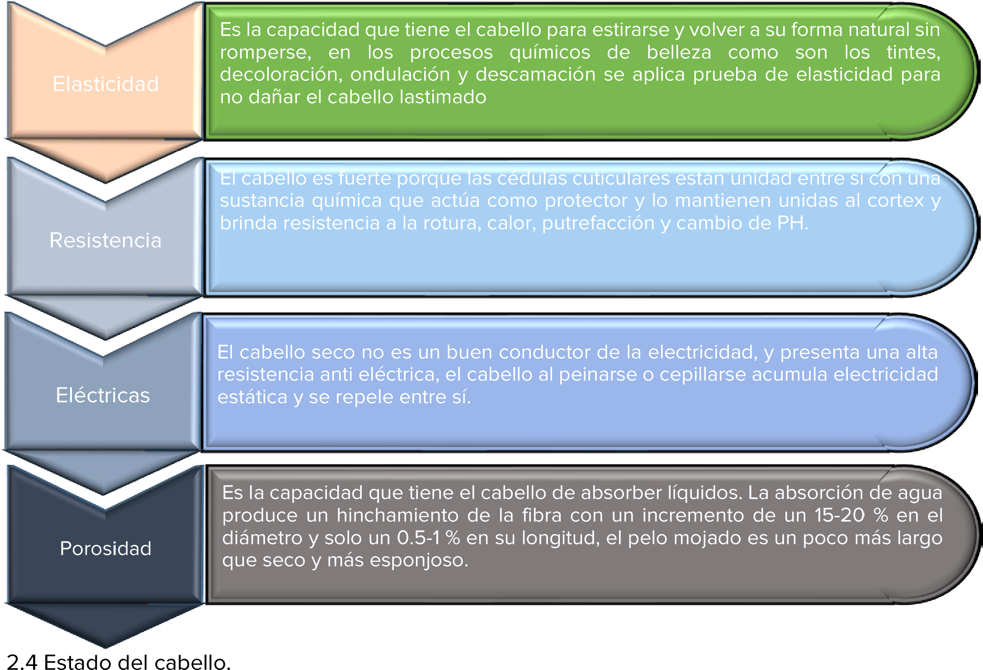


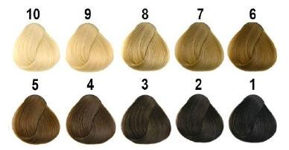
.



3

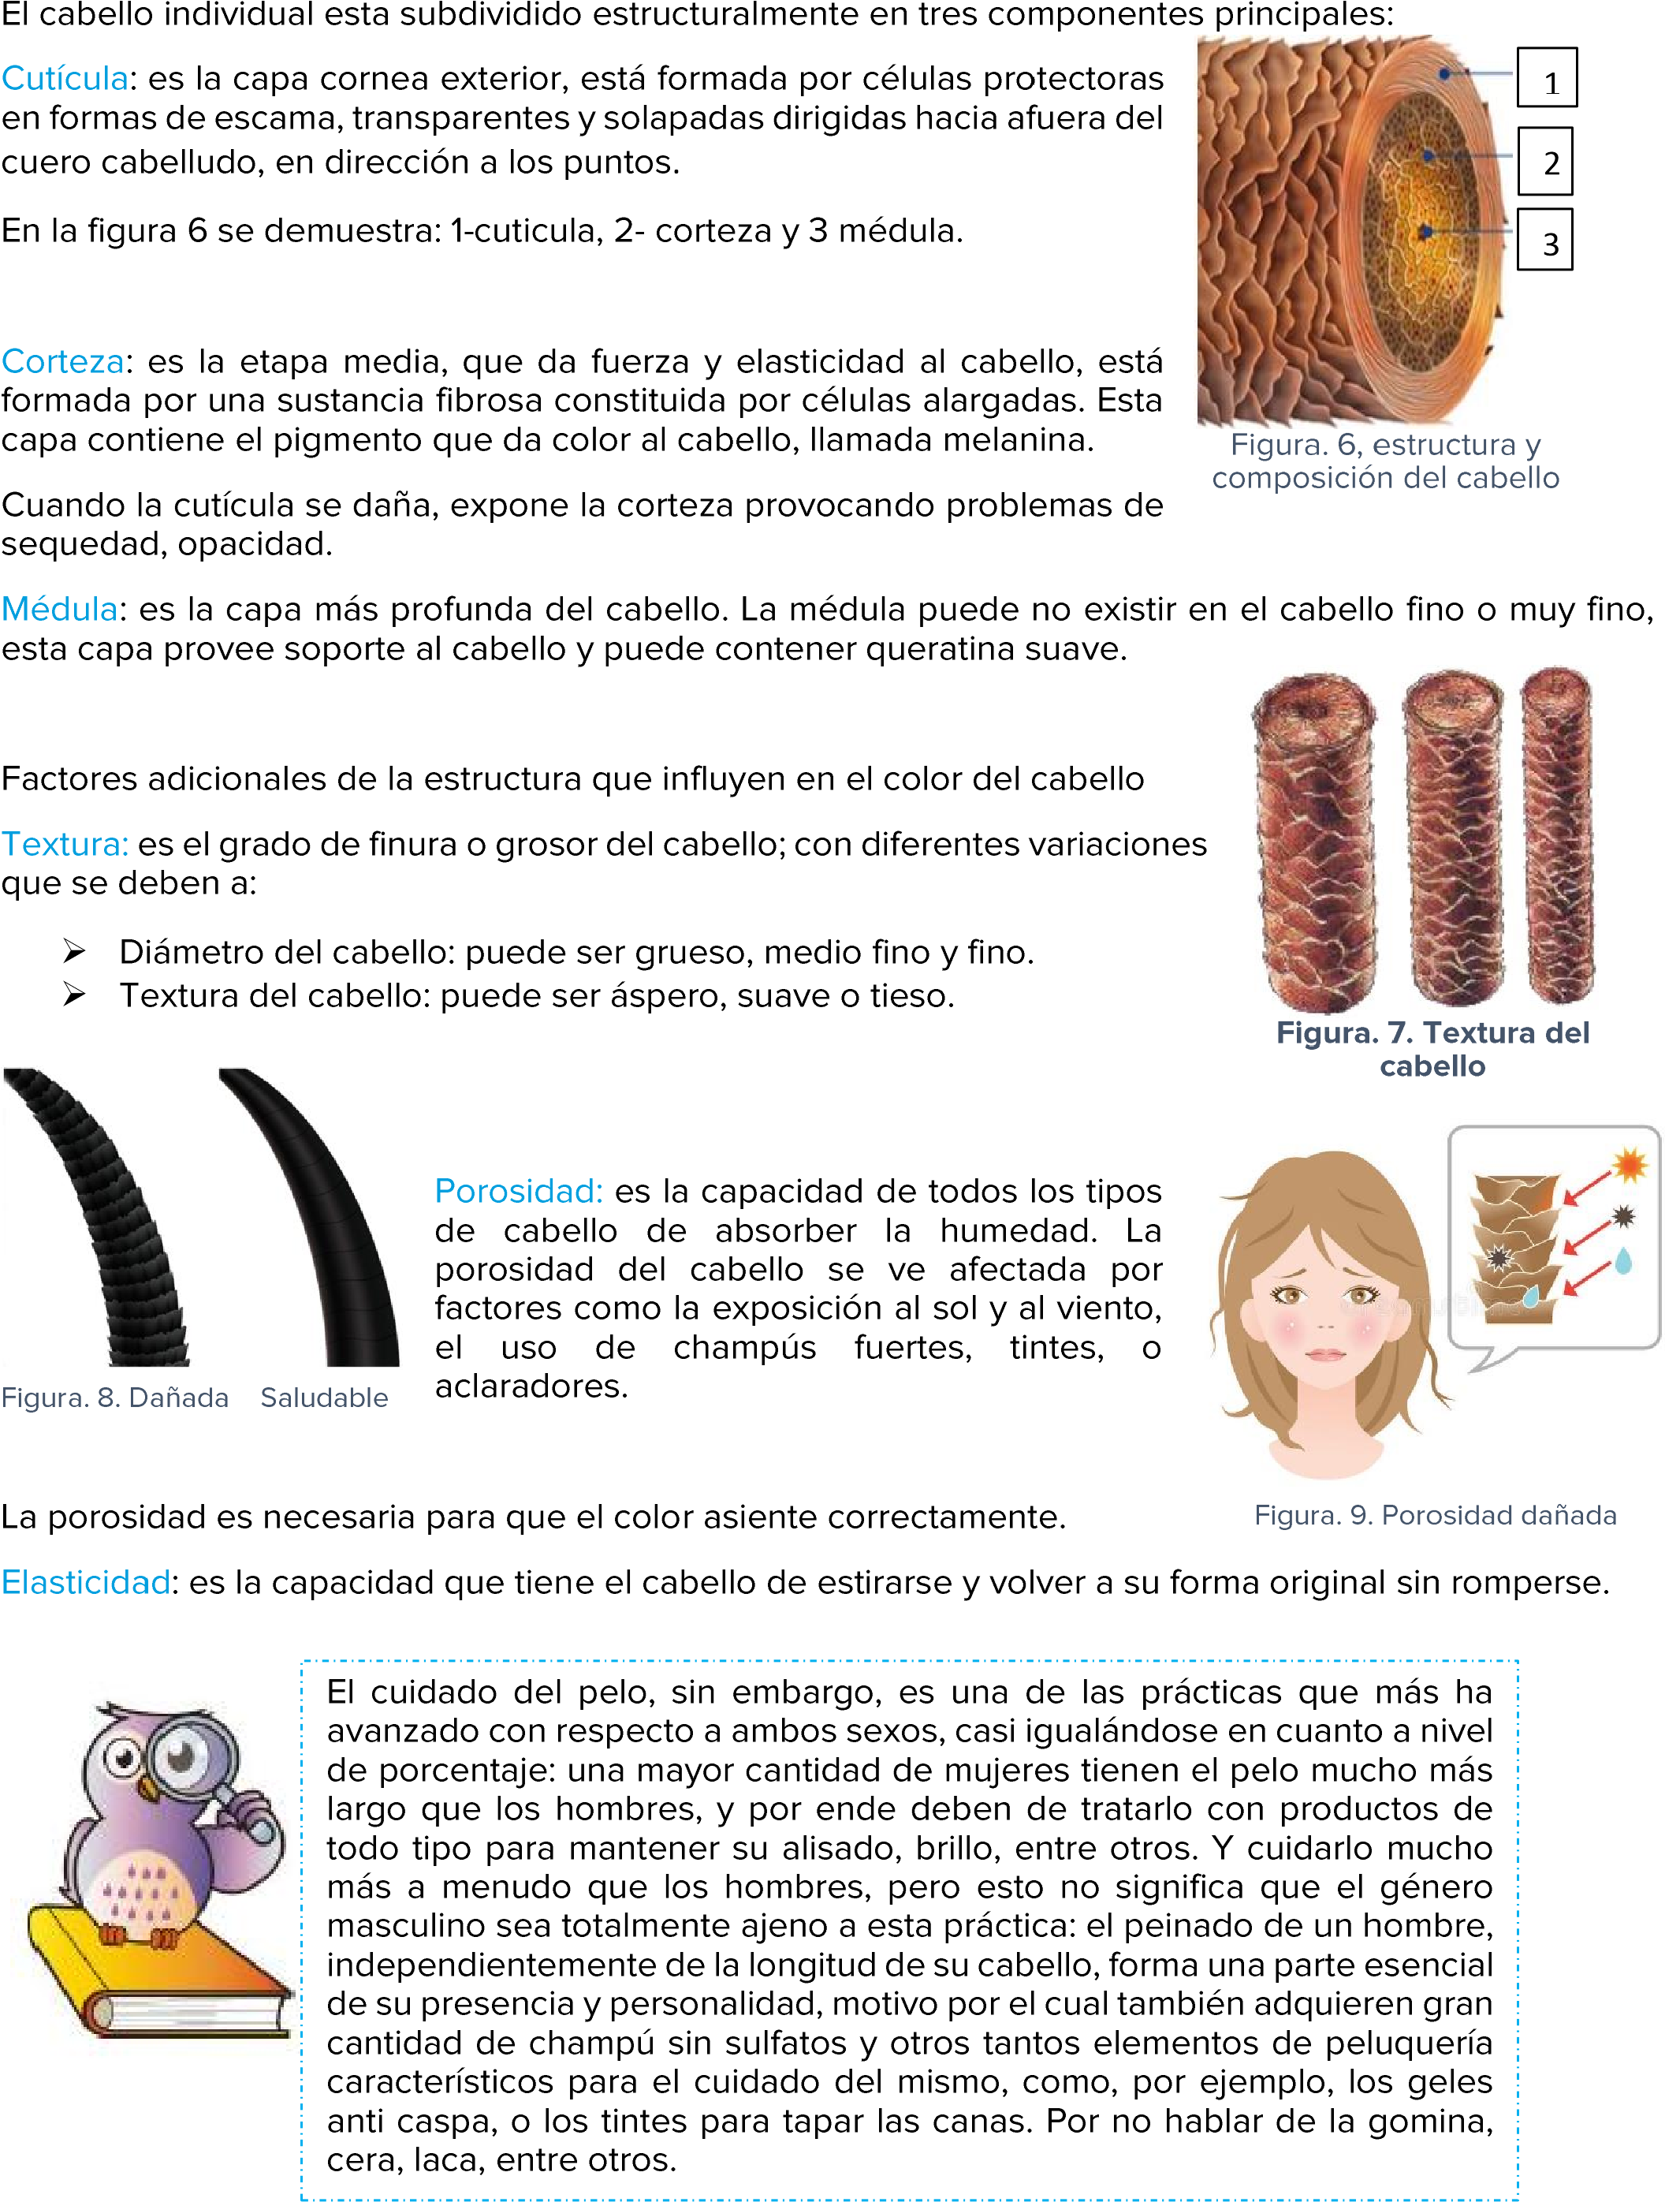

CONTENIDO 3. FORMULACIÓN DE COLORACIÓN



Tabla 1. Formulación
 | 
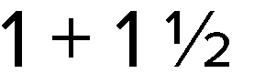 | 
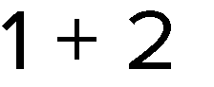
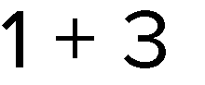 |  | 




Tabla 2. Clasificación de los tintes
 |  | 
 |  | 
 |  | 
 |  |  | 
 |  | 

➢

→
➢

→


Tabla 3. Coloraciones Capilares
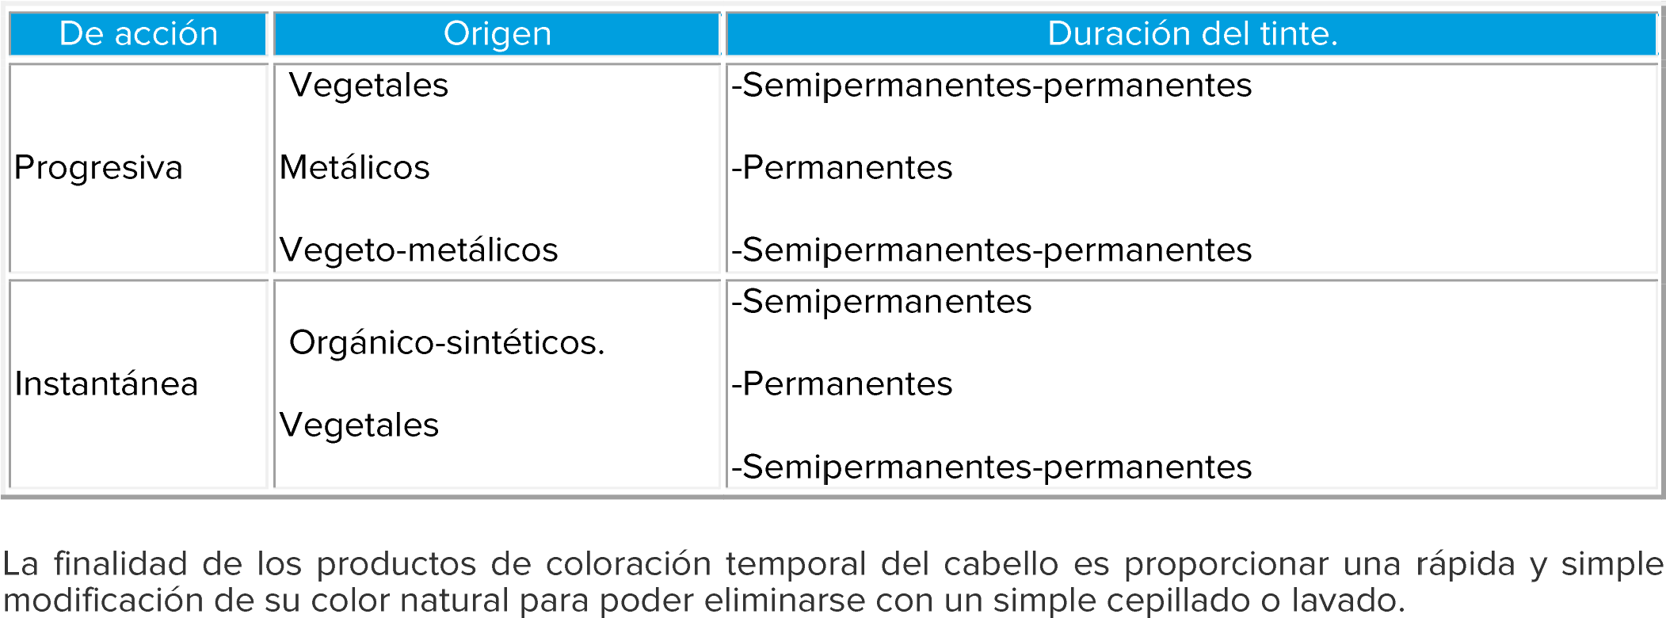

.

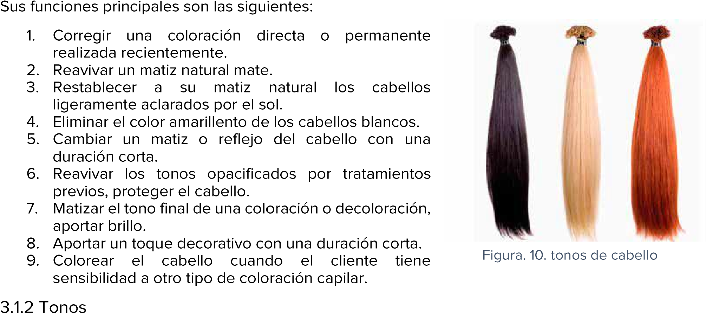







➢
➢
➢
➢

➢

➢

➢

➢

➢

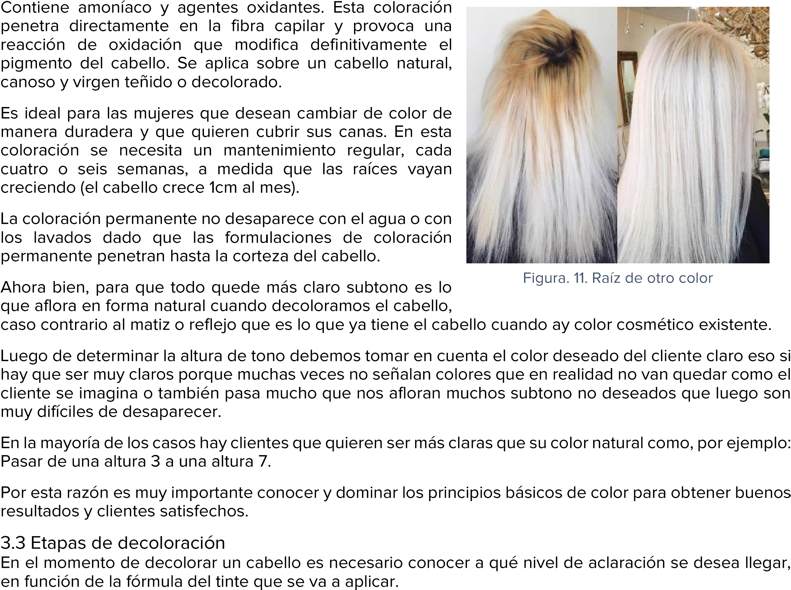

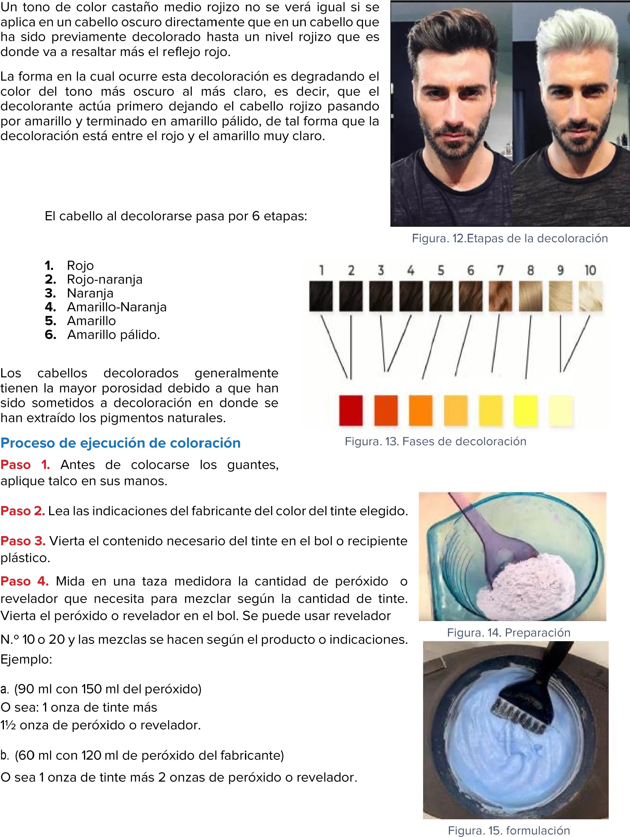



.





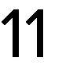
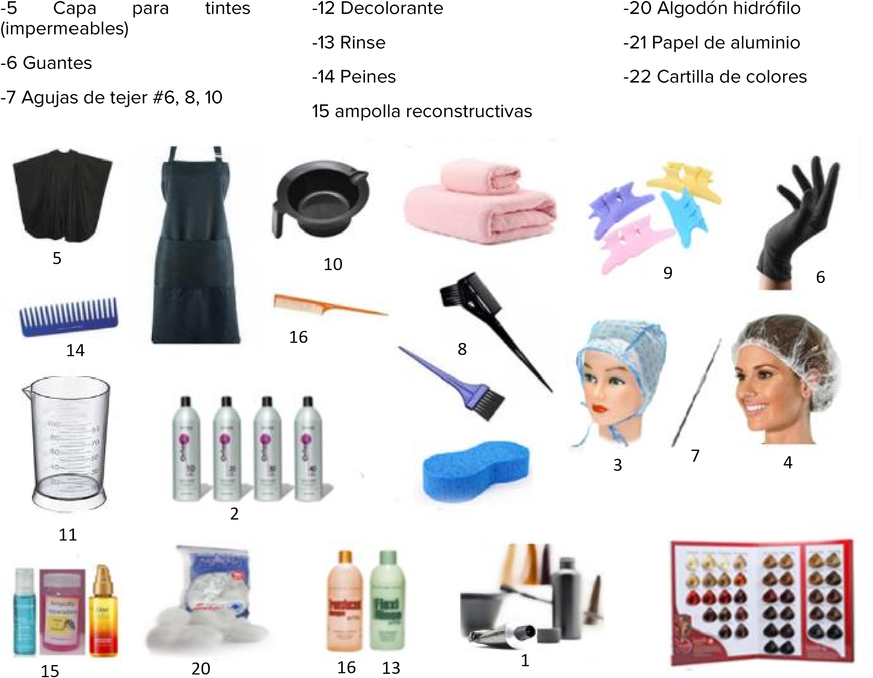
22









Tintes para hombres: el

gran tabú de la belleza masculina

https://www.vozpopuli.com/gentleman/estilo/belleza
-
belleza_masculina
-
cuidado_capilar
-
tintes_0_769123094.html

CONTENIDO 4. APLICACIÓN DE COLORACIÓN

Tabla 4.Proceso de ejecución
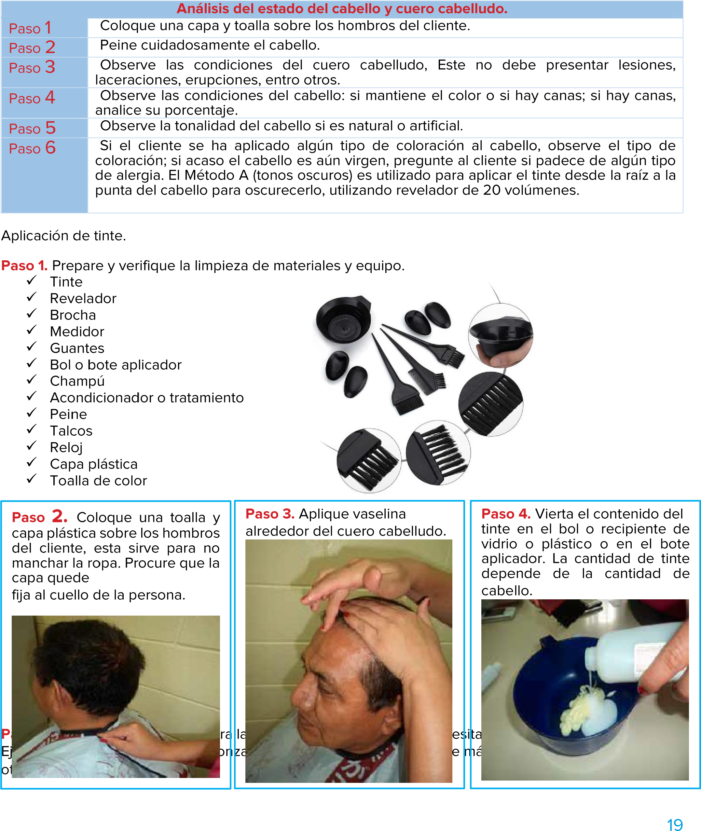

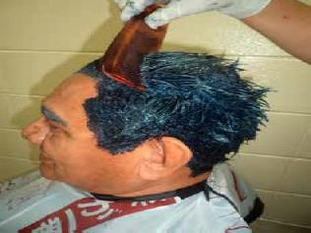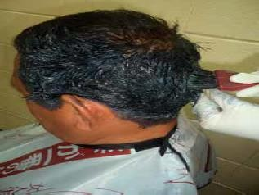


Tabla 5. Continuación del procedimiento
 | 
 | 
 | 

 | 
 | 





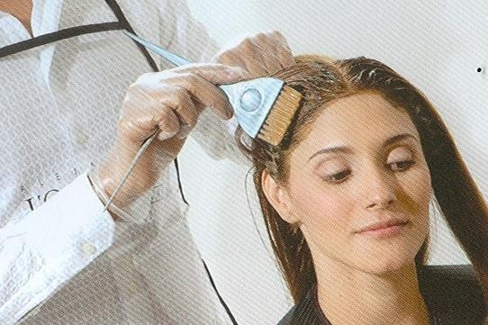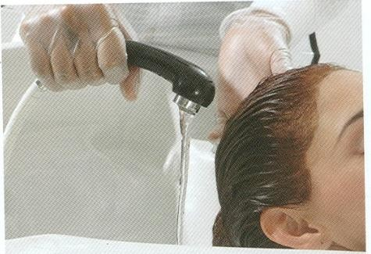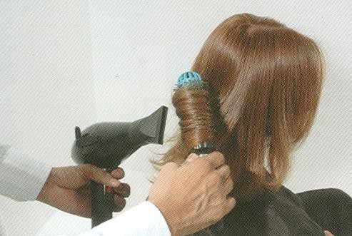

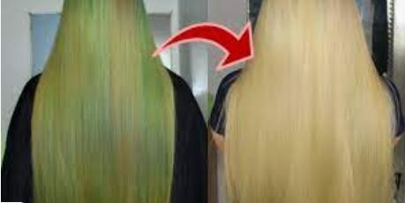
•
•
•
•



•




















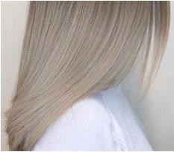
✓
✓

•

•

•

•

.

✓
✓

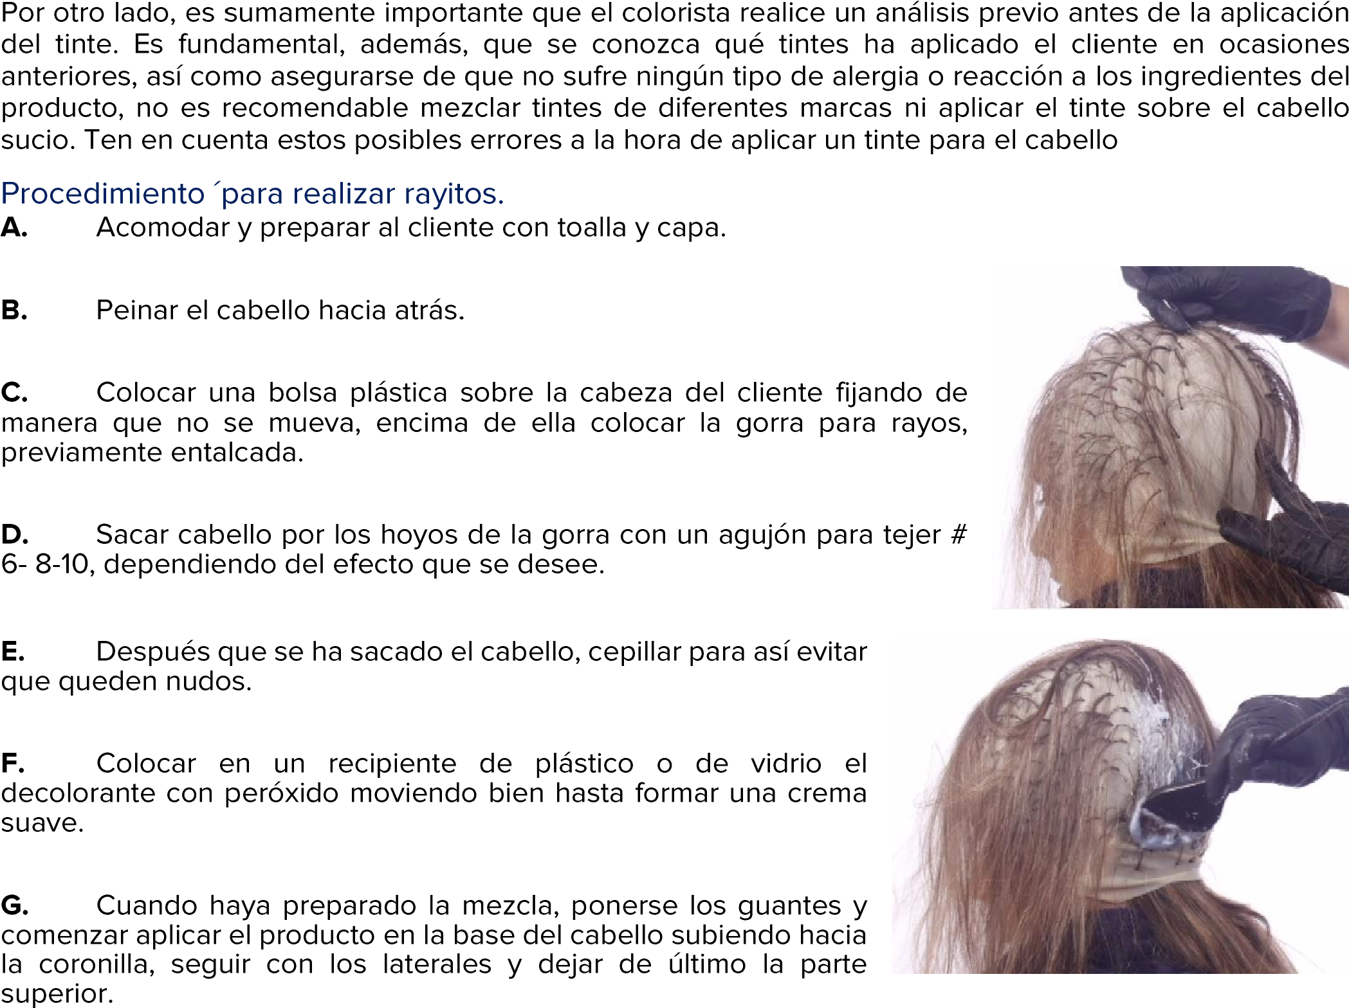

Esta técnica es la más usada por los profesionales para hacer reflejos claros y oscuros, logrando iluminar u oscurecer hebras selectas. Usar el papel aluminio implica seccionar el cabello y aplicar color a determinadas secciones que están protegidas por el papel y dobladas para evitar que el color toque el resto del cabello.






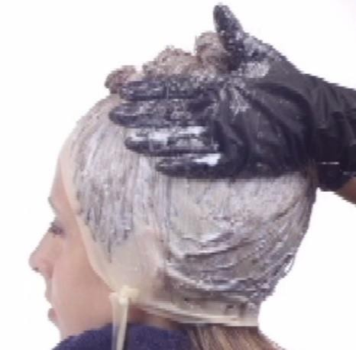





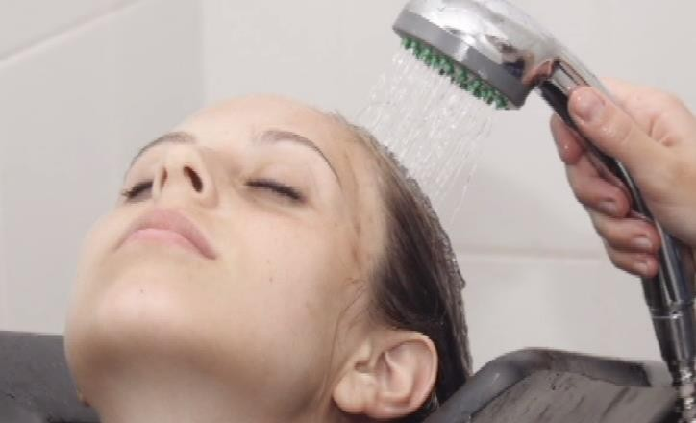


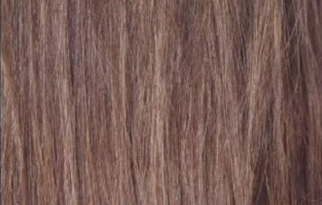



El uso de esta técnica te permite agregar color o toques de luz exactamente dónde quieres, añadiendo tanto o tan poco como desees. Esta técnica depende de cuánto papel de aluminio utilices, de la preparación de las hojas y de si debes colocar las láminas horizontales o verticalmente en el cabello.

L.

.

Puedes usar estos métodos de reflejos con papel de aluminio para resaltar tu color natural y obtener excelentes resultados.

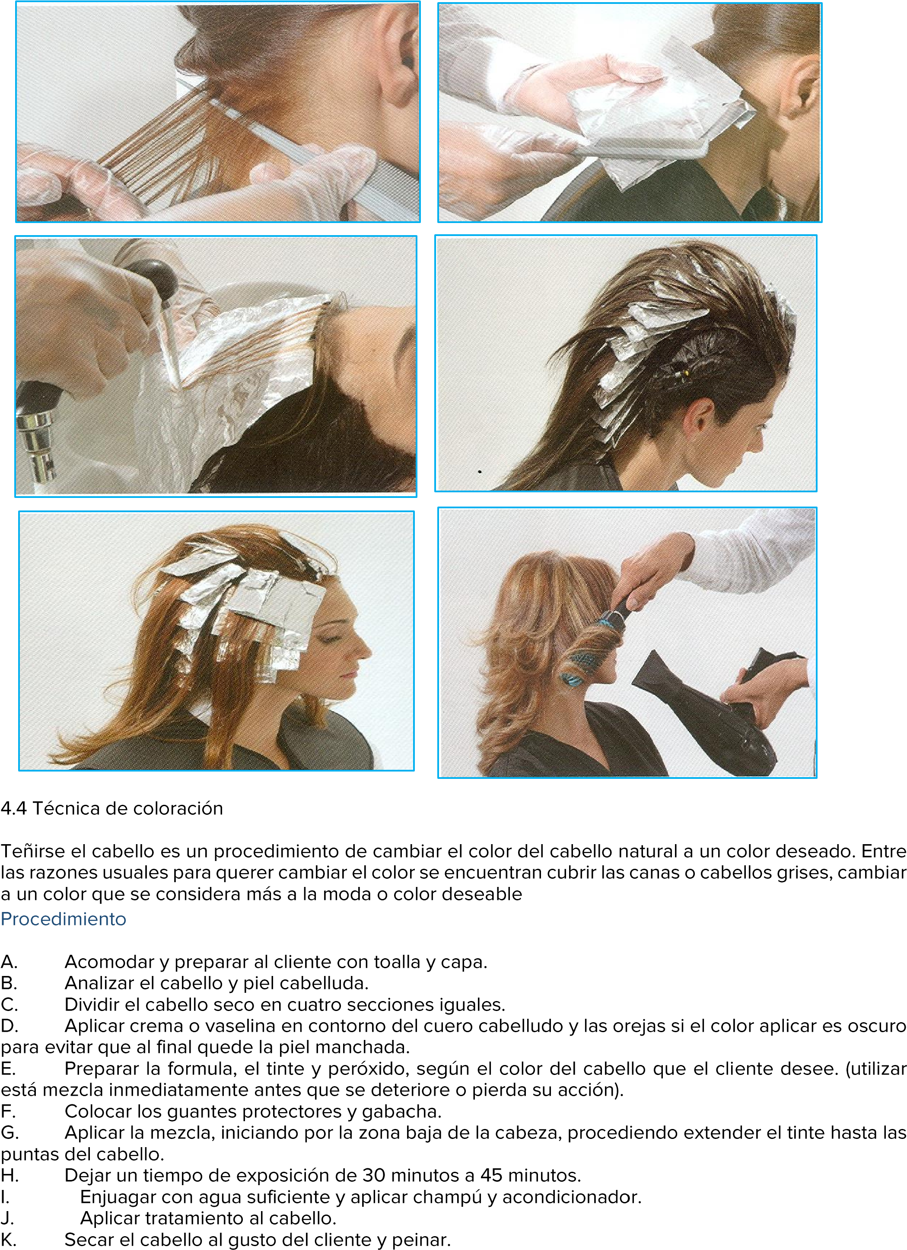

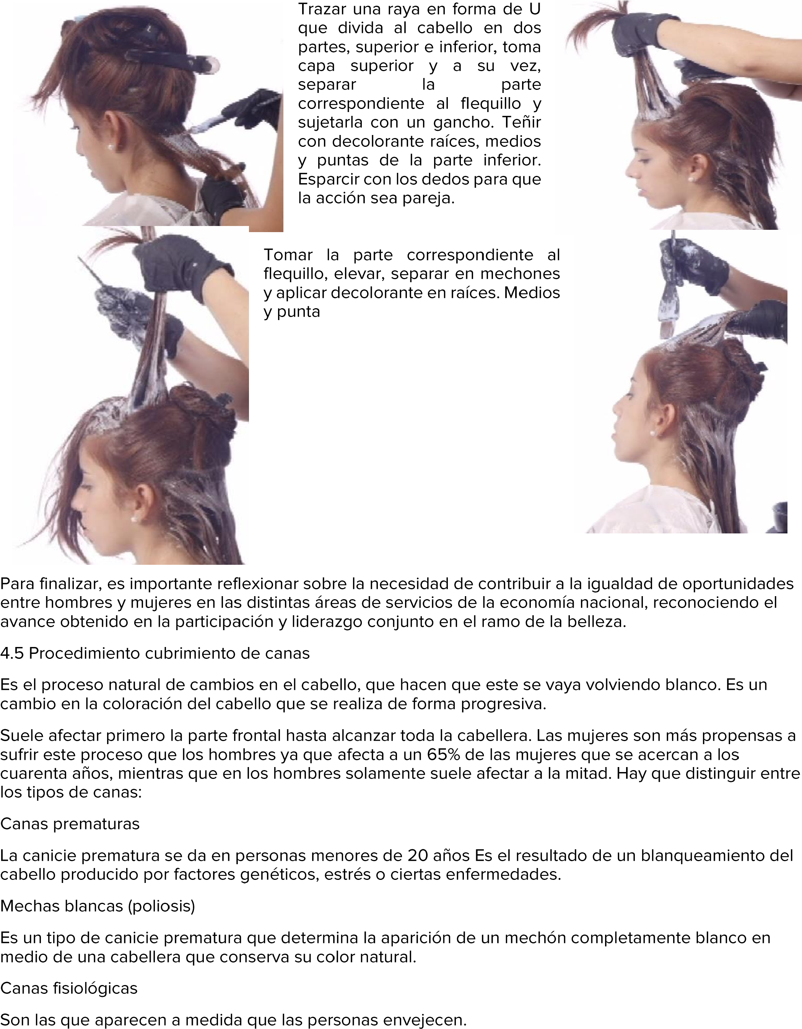










Prepare y verifique la limpieza de materiales y equipo.
- Tinte
- Revelador
- Brocha
- Medidor
- Guantes
- Bote aplicador
- Champú

La alcalinidad del producto dilata sus cutículas.
- Acondicionador o tratamiento
- Peine
- Talcos
- Reloj
- Capa plástica
- Toalla de color

Fijación de sustancias colorantes en los cabellos blancos particularmente resistentes.
La Pre-pigmentación se realiza utilizando el producto colorante puro (no diluido con el agua oxigenada) se usa agua con un tono más, claro que el resultado predefinido.
Las tonalidades amarillo. Color más indicadas para la Pre Pigmentación son las de reflejos cálidos. Una vez localizadas las regiones que serán pre-pigmentadas, de acuerdo con el análisis técnico realizado, aplique el producto con la punta de un pincel en los cabellos, evitando tocar la piel.
No enjuague.
Esta operación debe realizarse por lo menos 10 minutos antes de aplicar la coloración final.

Durante la pre pigmentación, se aplica una crema de tintes sin mezclar el oxidante, añadiendo la tintura habitual después. Este pigmento, un tono más claro, se trabaja solo con agua corriente hasta lograr una mezcla homogénea que se extiende en medios y puntas. El mordiente consiste en añadir un oxidante en la raíz antes de la tintura con la intención de abrir y pigmentar mejor la cutícula. "Normalmente usamos 20 volúmenes de peróxido o súper oxigel en la mayoría de los casos. En canas muy resistentes y cabellos 100% blancos se pueden añadir hasta 30 volúmenes de peróxido".
Otra forma de cubrimiento de canas indicaciones.
- Analizar el porcentaje de canas que tenga ya sea de cabello natural o teñido.
- Si el porcentaje de canas es el 50% se puede aplicar el tono deseado, en el cubrimiento de canas se puede conseguir con tonos desde 7 para abajo hasta el 3.
- Si se aplica por trasparencia con volumen de 8 a 10 no podrán lograr un cubrimiento de canas solo la matizarán tendrá un efecto dorado, pero no se lograr un cubrimiento total.
- Si el porcentaje de canas esta entre 50 a 100% se recomiendo que utilice medio tubo del tono deseado más medio tubo del tono fundamental, cualquier tono sin reflejo, los tonos naturales del 5 al 10.
- En rubio canosos se recomienda emplear colores de alta cobertura, se recomienda descolorar el cabello, para poder lograr una cobertura total de las canas en cabello rubio o cuando son gruesos.

En la época romana, las mujeres incorporaron un método de decoloración del cabello, el cual
fue introducido por las esclavas galas. El proceso consistía en la aplicación de una pasta preparada con cenizas de madera de haya y sebo de cabra para provocar la decoloración.
Para teñirse el cabello utilizaban sales de plomo y diversos extractos de plantas como la corteza de nuez, bayas negras y también henna.
Durante el Renacimiento, todo parece indicar que fue en Venecia donde surgió la técnica de decoloración capilar con una solución de sosa natural o natrum. El cabello se exponía a esta sustancia durante horas. Este método pasó al resto de Europa, y en Francia fue muy apreciado, donde estaban de moda los polvos para teñir a base de una mezcla de flores secas (violetas y lirios) con cenizas, extractos vegetales y un mucílago de soporte.
No fue sino hasta 1860 cuando comenzó a usarse el agua oxigenada para decolorar el cabello.
Se le conocía como El Agua Dorada de la fuente de la juventud, y su empleo se extendió rápidamente. A partir de mediados de siglo XIX empezó a utilizarse el nitrato de plata o Agua de Grecia para teñir el cabello.

Sin embargo, el gran avance en la coloración capilar se produjo con el descubrimiento de las anilinas en 1840. Estos colorantes inicialmente se aplicaban en la tinción de pieles.
Tintes para hombres: el

gran tabú de la
belleza masculina

https://www.vozpopuli.com/gent
leman/estilo/belleza
-
belleza_masculina
-
cuidado_capilar
-
tintes_0_769123094.html

Índice de Glosario
............................................................................................................................................................................. 2



............................................................................................................................................................................ 7 ......................................................................................................................................................... 11

Índice de figuras
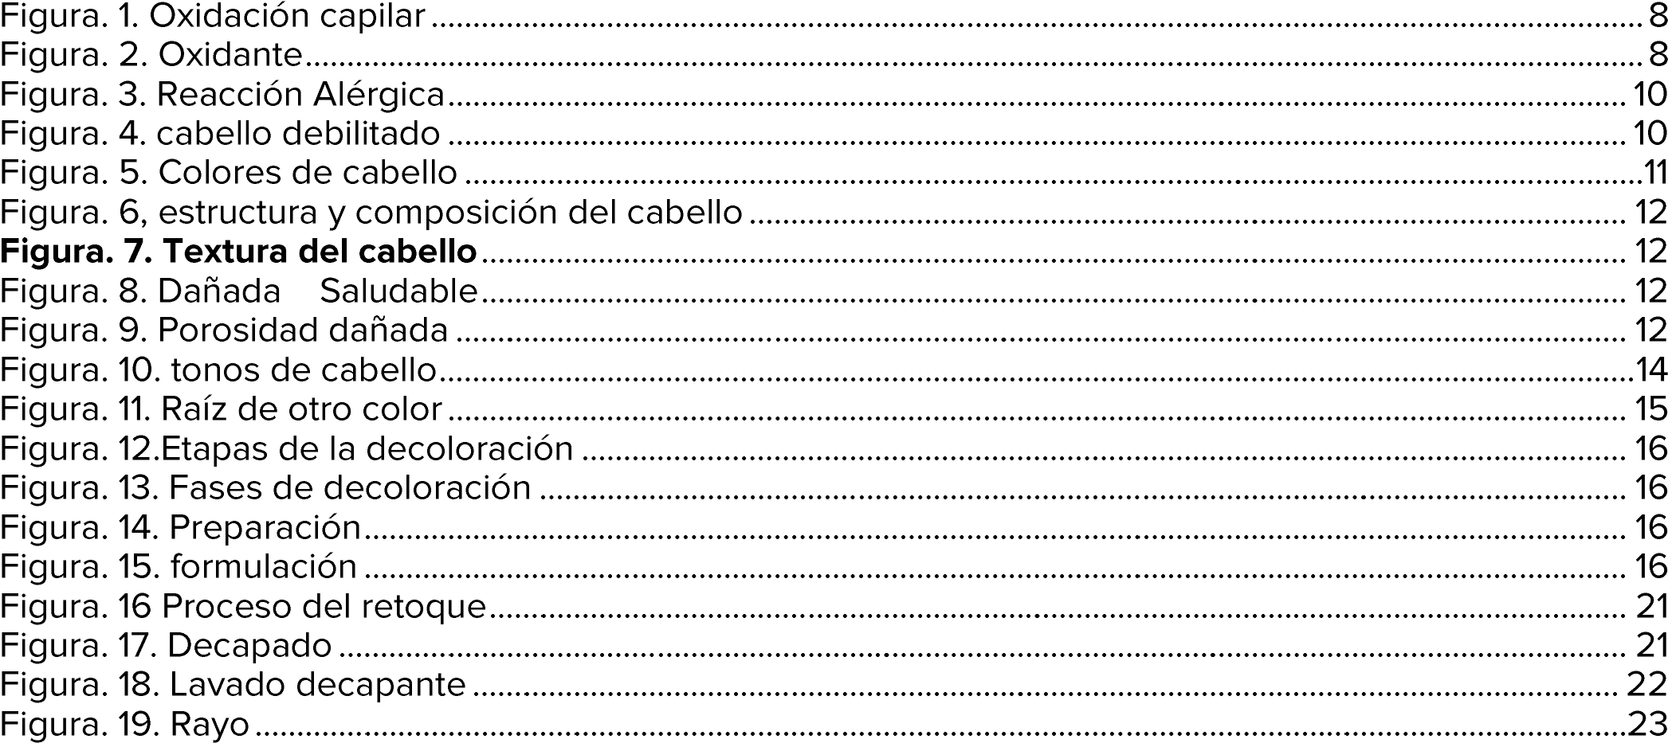


Índice de tablas



................................
................................
................................
................................
............

13

Biografía
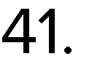










Marzo de 2021

Primera edición

TECNOLOGICO NACIONAL

www.tecnacional.edu.n
i

